GRAAD 9 LEWENSORIËNTERING

ONDERWERP:
GEÏNTEGREERDE VRAESTEL
Slegs AFDELING B en C
(SS, GRV, WVW)
Kwartaal 1 en 2
2022

60/90 MINUTE 45 PUNTE

NOTA: HIERDIE GEÏNTEGREERDE VRAESTEL BESTAAN SLEGS UIT AFDELING B EN AFDELING C. Elke vraag bevat komponente uit verskillende onderwerpe wat in kwartaal 1 en 2 gedek word.

NOTA AAN ONDERWYSERS: Onthou, dit is 'n vraagbank en kan dus 'n mate van oorvleueling bevat. Hou dit asseblief in gedagte wanneer u vrae vir u vraestel kies. Gebruik die onderstaande tabel om u te help met die keuse van u vrae.

Gewig (Aanbeveel) | Gewig (Werklik) | Kognitiewe vlak | Bloom se taksonomie
40% (28 punte) | 28 punte | Laer Orde | Vlak 1&2
40% (28 punte) | 28 punte | Middel Orde | Vlak 3&4
20% (14 punte) | 14 punte | Hoër Orde | Vlak 5&6
Alle opstelvrae dra dieselfde gewig. Leerders moet die volledige kombinasie wat met 'n spesifieke vraag verband hou, voltooi.

HERINNERING: Hierdie Teenactiv-vraestel is 'n vraagbank oor een onderwerp waaruit onderwysers kan kies wanneer hulle hul eie vraestel skep. Kontroletoetse moet komponente insluit van elke onderwerp wat in kwartaal 1 & 2 in 2022 gedek word.
________________________________________________________________________________
INSTRUKSIES EN INLIGTING
- Die vraestel bestaan uit TWEE afdelings, naamlik AFDELING B en AFDELING C.
- Die vrae in AFDELING A en AFDELING B is verpligtend.
- Beantwoord enige twee vrae in AFDELING C.
- Lees al die vrae noukeurig.
- Nommer die antwoorde korrek volgens die nommeringstelsel wat in hierdie vraestel gebruik word. Begin elke vraag op 'n nuwe bladsy.
- Skryf netjies en leesbaar.
- Hierdie vraestel bestaan uit 6 bladsye en 5 vrae. (16 bladsye insluitend die Memo)

AFDELING B: (Verpligtend)
Beantwoord al die vrae in hierdie afdeling.
Skryf jou antwoorde in volsinne.
Vraag 2
Lees die uittreksel hieronder en beantwoord die vrae wat volg.

Langverwagte beleid oor swanger leerders beloof 'n nuwe era
In die eerste kwartaal van 2021 het tienermesies tussen die ouderdomme van tien en 19 meer as 36 000 babas in die lewe gebring. Alhoewel hierdie syfer 'n openbare noodroep opgelewer het, is so 'n statistiek niks nuuts nie.
Die Departement van Basiese Onderwys (DBO) se jaarverslag in 2014 het weerspieël dat meer as 18 000 leerders swanger geraak het. Teen die einde van 2020 het die getal op 33 000 gestaan.
Die fokus moet egter nie net wees op die aantal leerders wat swanger raak nie, daar moet ook aandag gegee word aan die ernstige implikasies wat dit op die reg op onderwys het.
In September 2021 het die DBO verklaar dat een uit elke drie meisies wat swanger raak, nie terugkeer skool toe nie. Beleidmaking is lankal agterstallig om tienerswangerskappe en skoolverlating te verminder en om leerders se regte te beskerm om toegang tot onderwys, tydens en ná swangerskap, te verkry.

[Verkry en aangepas vanaf: https://www.groundup.org.za/article/long-awaited-policy-on-pregnant-learners-welcomed/
Toegangsdatum: 5 Maart 2022]

2.1 Definieer die term “menseregte”. (1x1)(1)
(Laer Orde)
2.2 Bespreek TWEE emosionele gevolge wat swangerskap op ‘n tienermoeder kan hê. (2x2)(4)
(Middel Orde)
2.3 Verduidelik TWEE langtermyngevolge wat skoolverlating vir die toekoms van tienermeisies
kan inhou. (2x2)(4)
(Middel Orde)
2.4 Bespreek hoe skole 'n leerder se reg op onderwys kan skend as ‘n meisie swanger raak
terwyl sy op skool is. (1x2)(2)
(Middel Orde)
2.5 Beveel TWEE praktyke aan wat skole kan implementeer om te verseker dat swanger tieners
in die skool bly. (2x2)(4)
(Hoër Orde)
[15]

Vraag 3
Lees die uittreksel hieronder en beantwoord die vrae wat volg.
Skrywer en MIV-aktivis skryf kinderboek om 'voort te gaan om MIV te destigmatiseer'
Selfgepubliseerde skrywer, MIV-aktivis en SA YouTuber, Nozibele Qamngana-Mayaba, het 'n kinderverhaalboek geskryf wat geïnspireer is deur haar vierjarige niggie, getiteld “I am Still Zuri”.
Toe Qamngana-Mayaba se niggie, Imi, sien hoe sy ARMs neem en vra: "Is jy siek?", is sy gekonfronteer met die uitdaging om die virus aan haar niggie te verduidelik op 'n manier wat sy sou verstaan, terwyl sy taal gebruik het wat MIV sou destigmatiseer.
"Ek het my voorgestel hoeveel ouers deur dieselfde ding gaan – hoe verduidelik ek dit op 'n manier wat nie vrees veroorsaak nie?"
Zuri gebruik metafore van soldate en kieme om die belangrikheid van ARMs te verduidelik wat, net soos ander medisyne, die stryd teen die 'kieme' wat ons siek maak, beveg.
Danksy die gebruik van hierdie kleurvolle taal het die vierjarige Imi verstaan dat haar tante elke dag haar pille moet neem, want "Nozi moet haar soldate help om sterk en groot te word sodat die slegte soldate nie wen nie - as sy nie haar pille neem nie, gaan die MIV-kieme groot word en die goeie soldate oorweldig".
Terwyl Zuri jolig en positief is, is die karakter ook "eerlik genoeg om oor die uitdagings te praat," en sê: "sy is hartseer wanneer ander nie met haar wil speel nie, want hulle dink sy sal hulle met MIV besmet deur haar middagete te deel, drukkies te gee, te speel, en ek wou dit byvoeg omdat ek weet dat die vrees wat ouers het, gewoonlik die vrees is wat by ons kinders ingeboesem word".

[Verkry en aangepas vanaf: https://www.news24.com/parent/storytime/author-and-miv-aktivis-skryf-kinders-boek-tot-voortgaan-destigmatising-miv-20210826
Toegangsdatum: 21 Februarie 2022]
3.1 Defineer die terme “stigma” en “ARMs”. (2x1)(2)
(Laer Orde)
3.2 Bespreek TWEE maniere waarop MIV-stigmas tot menseregteskendings van MIV-positiewe
mense kan lei. (2x2)(4)
(Middel Orde)
3.3 Beveel TWEE moontlike positiewe voordele aan vir die samelewing as gesinne waardes
versterk om mense wat deur MIV geraak word, te respekteer. (2x2)(4)
(Hoër Orde)
[10]
[TOTAAL AFDELING B: 25 PUNTE]

AFDELING C (Keusevrae)
Beantwoord enige TWEE vrae in hierdie afdeling.
Jou antwoorde moet uit paragrawe bestaan.
Punte sal slegs toegeken word vir antwoorde wat in volsinne geskryf is.

Vraag 4
Lees die aanhaling hieronder en beantwoord die vrae wat daarop volg.

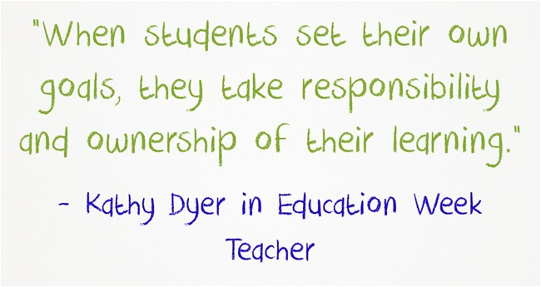
“Wanneer leerders hul eie doelwitte stel, neem hulle verantwoordelikheid vir en eienaarskap van hul leerproses.”

[Verkry en aangepas vanaf: https://www.edweek.org/teaching-learning/Opinion-response-students-take-ownership-of-their-learning-through-goal-setting/2017/01 Toegangsdatum: 6 Maart 2022]

Skryf paragrawe oor doelwitstelling.
Gebruik die volgende as 'n riglyn:
- Definieer die term “doelwitstelling” en gee 'n voorbeeld van hoe 'n leefstylkeusedoelwit akademiese resultate kan beïnvloed (1+1)(2)
(Laer Orde)
- Verduidelik TWEE redes waarom dit belangrik is vir graad 9's om akademiese doelwitte te hê. (2x2)(4)
(Middel Orde)
- Beveel TWEE praktiese maniere aan waarop tieners kan verseker dat hulle hul akademiese doelwitte bereik. (2x2)(4)
(Hoër Orde)
[10]

Vraag 5
Lees die uittreksel hieronder en beantwoord die vrae wat volg.
Abdullah het pas met Graad 9 begin. In sy verslag verlede jaar het sy onderwyser hom aangemoedig om "meer georganiseerd te wees om sy uitslae te verbeter". Abdullah is ook 'n sportman en bestee baie van sy tyd op die krieket- of hokkieveld.
[Bron: Anoniem]
Skryf paragrawe oor tydsbestuur.
Gebruik die volgende as 'n riglyn:

- Definieer die term “effektiewe tydsbestuur”. (1x1)(1)
(Laer Orde)
- Verduidelik die term “verantwoordelikheid”. (1x1)(1)
(Laer Orde)
- Verduidelik TWEE redes waarom effektiewe tydsbestuurvaardighede Abdullah by die skool sal help. (2x2)(4)
(Middel Orde)
- Beveel TWEE tydsbestuurpraktyke aan wat Abdullah kan implementeer om te verseker dat hy
meer georganiseerd kan raak. (2x2)(4)
(Hoër Orde)
[10]

Vraag 6
Bestudeer die prent hieronder en beantwoord die vrae wat volg.

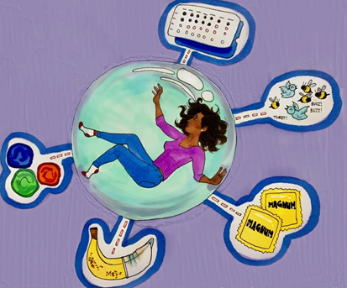

[Verkry vanaf: https://www.34st.com/article/2018/11/abstinence-in-college-left-me-excluded-penn-sex Toegangsdatum: 10 Maart 2022]

Skryf paragrawe oor seksuele gedrag.
Gebruik die volgende as 'n riglyn:

- Definieer die term “seksuele onthouding”. (1x1)(1)
(Laer Orde)
- Verskaf EEN gevolg van ongesonde seksuele gedrag. (1x1)(1)
(Laer Orde)
- Bespreek TWEE maniere waarop portuurlede 'n individu se ongesonde seksuele gedrag kan beïnvloed. (2x2)(4)
(Middel Orde)
- Beveel TWEE maniere aan waarop die media gebruik kan word om ongesonde seksuele gedrag te ontmoedig. (2x2)(4)
(Hoër Orde)
[10]
[TOTAAL AFDELING C: 20 PUNTE]
TOTAAL = 25 + 20 = 45

